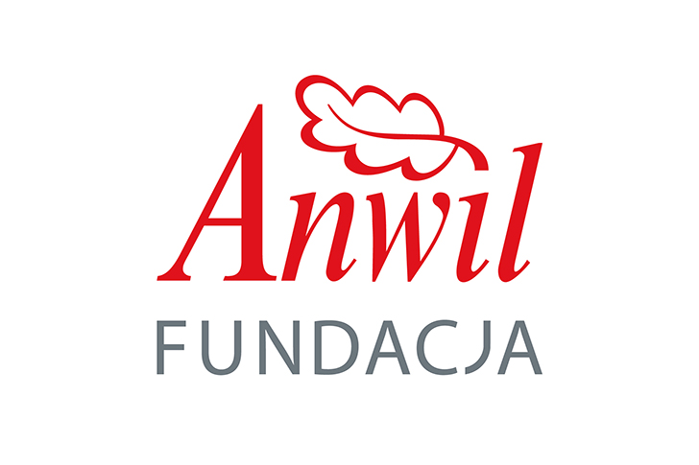

Załącznik nr 2 - Klauzula informacyjna

Klauzula informacyjna
dla osób reprezentujących Wnioskodawców lub wskazanych przez Wnioskodawców do kontaktu
przy złożeniu Wniosku, zawarciu i realizacji Umowy z Fundacją ANWIL
(Spełnienie obowiązku informacyjnego z art. 14 ust. 1 i ust. 2 ogólnego rozporządzenia o ochronie
danych osobowych z dnia 27 kwietnia 2016 r.)

- Fundacja ANWIL z siedzibą we Włocławku, ul. Toruńska 222, 87-805 Włocławek (dalej Fundacja) informuje, że jest administratorem Pani/Pana danych osobowych. Kontaktowy numer telefonów do Fundacji: 54 414 62 22. Kontakt z administratorem możliwy jest również pod powyższym adresem pocztowym lub pod adresem e-mail: fundacja@anwil.pl.
- Do kontaktu z Inspektorem Ochrony Danych w Fundacji służy następujący adres e-mail: daneosobowe@anwil.pl. Z Inspektorem Ochrony Danych można skontaktować się także pisemnie na adres siedziby Fundacji ANWIL, wskazany w pkt 1, z dopiskiem „Inspektor Ochrony Danych".
- Pani/Pana dane osobowe, które zostały przekazane do Fundacji przez podmiot współpracujący z Fundacją lub zamierzający współpracować z Fundacją i stanowią, w zależności od rodzaju współpracy, dane niezbędne do reprezentacji Wnioskodawcy lub dane kontaktowe.
- Pani/Pana dane osobowe mogą być przetwarzane przez Fundację, w zależności od rodzaju współpracy, w następujących celach:
- realizacji Programu grantowego „Uczę się z ANWILEM” – VI edycja oraz zobowiązań opisanych w Regulaminie Programu, a także wykonania obowiązków wynikających z umowy z Fundacją ANWIL, której stroną jest/będzie podmiot wskazany w pkt 3, w szczególności w celu weryfikacji oświadczeń złożonych przez podmiot wskazany w pkt 3, w tym potwierdzenia posiadanych uprawnień do reprezentacji, kwalifikacji osób wskazanych do realizacji umowy, kontaktu przy wykonaniu umowy, wymiany korespondencji, kontroli należytego wykonania umowy, rozliczenia umowy oraz zachowania zasad poufności;
- obsługi, dochodzenia i obrony w razie zaistnienia wzajemnych roszczeń, w tym roszczeń pomiędzy Fundacją ANWIL a Panią/Panem lub pomiędzy Fundacją ANWIL a podmiotem wskazanym w pkt. 3,
- Podstawą prawną przetwarzania przez Fundację Pani/Pana danych osobowych w celach wskazanych w ust. 3 powyżej jest:
- prawnie uzasadniony interes Fundacji (zgodnie z art. 6. ust. 1 lit. f RODO) polegający na umożliwieniu prawidłowego i efektywnego wykonywania umowy pomiędzy Fundacją ANWIL a podmiotem wskazanym w pkt 3,
- Pani Pana dane osobowe mogą być ujawniane przez Organizatora partnerom oraz podmiotom z nim współpracującym (odbiorcom), zgodnie z obowiązującymi przepisami prawa w zakresie ochrony danych osobowych, w szczególności podmiotom świadczącym usługi kurierskie, prawne, windykacyjne, księgowe, archiwizacyjne.

- Pani/Pana dane osobowe przetwarzane będą przez okres niezbędny do realizacji Programu zgodnie z Regulaminem, rozliczenia Programu, a także do czasu wygaśnięcia lub przedawnienia wzajemnych roszczeń wynikających z Regulaminu lub Umowy.
- Podanie Pani/Pana danych osobowych jest niezbędne do realizacji celów, o których mowa w ust. 4 powyżej. Odmowa uniemożliwi realizację Programu na rzecz Wnioskodawcy.
- Przysługują Pani/Panu prawa związane z przetwarzaniem danych osobowych:
- prawo dostępu do treści swoich danych,
- prawo do sprostowania danych osobowych
- prawo do usunięcia danych osobowych lub ograniczenia przetwarzania,
- prawo do wniesienia sprzeciwu wobec przetwarzania danych w przypadku, kiedy Fundacja przetwarza dane osobowe na podstawie swojego prawnie uzasadnionego interesu; sprzeciw można wyrazić ze względu na szczególną sytuację
- prawo do przenoszenia danych, tj. prawo otrzymania od Fundacji danych osobowych, w ustrukturyzowanym, powszechnie używanym formacie informatycznym nadającym się do odczytu maszynowego. Wnioskodawca może przesłać te dane innemu administratorowi danych lub zażądać, aby Fundacja przesłała dane do innego administratora. Jednakże Fundacja zrobi to, tylko jeśli takie przesłanie jest technicznie możliwe. Prawo do przenoszenia danych osobowych przysługuje tylko co do tych danych przetwarzanych na podstawie umowy z Wnioskodawcą, Żądanie dotyczące realizacji ww. praw mogą Państwo wysłać na adres poczty elektronicznej: lub adres siedziby Fundacji ANWIL wskazany w pkt.1 z dopiskiem „Inspektor Ochrony Danych”.
- Przysługuje Pani/Panu prawo do wniesienia skargi do organu nadzorczego, którym jest Prezes Urzędu Ochrony Danych Osobowych.

